

PRVOUKA PRO 1. A 2. ROČNÍK

VY_32_ INOVACE_010_ NEBEZPEČÍ V LESE

Do hvězdičkového hada napiš, co vidíš na obrázcích.
Na čísle 1 bude počáteční písmenko prvního obrázku.
Na čísle 2 bude počáteční písmenko druhého obrázku. A tak to bude pokračovat, až dojdeš na konec hada.
Zelené hvězdičky jsou tajenkou. Tak, jak jdou za sebou je napiš do růžového rámečku.
Tajenka ti řekne, co pro nás může být tento hmyz, zvíře, rostliny i houby.

4
2
5
3
1
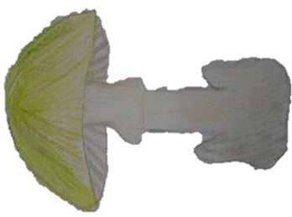
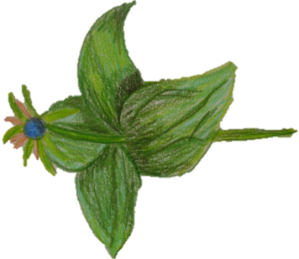
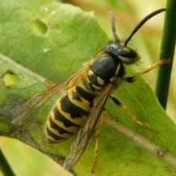
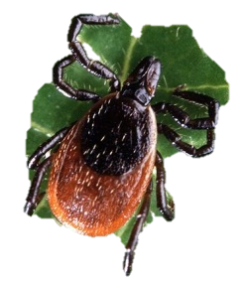
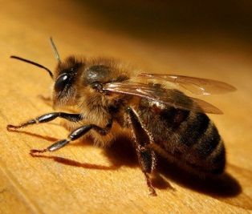
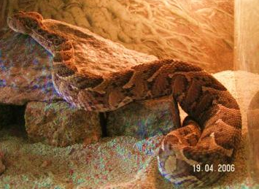
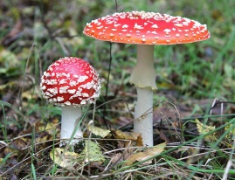
8

7
6
8
1
6
7
4
3
5
2

Tento hmyz, zvíře, rostliny i houby můžou pro nás být velice
 |  | B |  |  | P |  |  |  | É

START

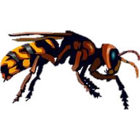

Všechny uvedené odkazy (cit. 2011 – 04 -16). Dostupné pod licencí Public domain na WWW:
sršeň – http://office.microsoft.com/cs-cz/images/results.aspx?qu=sr%C5%A1e%C5%88&CTT=1&origin=FX010132103#ai:MC900346897|
klíště – http://commons.wikimedia.org/wiki/File:Adult_deer_tick.jpg
zmije – http://upload.wikimedia.org/wikipedia/commons/1/17/Bitis_arietans_J3.jpg
včela – http://commons.wikimedia.org/wiki/File:Apis_mellifera_carnica_female.jpg
vosa – http://commons.wikimedia.org/wiki/File:Vosa_Jiz_hory_CR.JPG
muchomůrka červená - http://upload.wikimedia.org/wikipedia/commons/a/a8/Amanita_muscaria_UK.JPG

